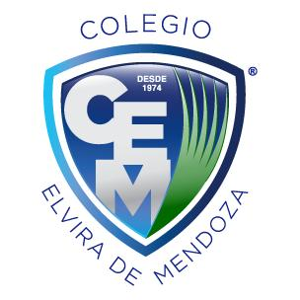

**Colegio Elvira de Mendoza**

**2do grado de Secundaria**

**Ciencias Sociales**

**Guía 6**

1. Copia y aprende.

|  |  |
| --- | --- |
| Cacicazgo | Cacique |
| Marién | Guacanagarix |
| Maguá | Guarionex |
| Higüey | Coyacoa |
| Maguana | Caonabo |
| Jaragua | Bohechio |

La isla estaba dividida en cinco cacicazgos cada uno tenía su cacique que era la máxima autoridad.

* Lee y aprende luego responde la pregunta.

1. Lee y aprende más.

Las comunidades indígenas se reunían a celebrar sus fiestas, juegos y ritos religiosos.

Su diversión principal era el juego de pelota. Su baile, el areíto, era una ceremonia mágico-religiosa. Creían en muchos dioses y elaboraban ídolos en madera y otros materiales, les llamaban cemíes a los que adoraban.

El trabajo en la comunidad estaba dividido entre hombres, mujeres y niños. Los hombres cultivaban la tierra en lo que llamaban conucos, las mujeres hacían el casabe, los niños cuidaban la siembra.

1. Escribe V o F según crea.
   1. Los taínos a sus ídolos les llamaban cemíes ____.
   2. Con la yuca fabricaron el casabe _____.
   3. El baile de los taínos era el areíto _____.
   4. El juego de pelota era su diversión principal ____.
   5. Los taínos vivían en casas _____.
   6. Los niños taínos cuidaban la siembra ______.
2. Dibuja un bohío taíno.